Министерство науки и высшего образования Российской Федерации
ФГАОУ ВО «СЕВАСТОПОЛЬСКИЙ ГОСУДАРСТВЕННЫЙ УНИВЕРСИТЕТ»
Кафедра «Корпоративные информационные системы»
ОТЧЁТ
по лабораторной работе №1
по дисциплине «Автоматизация решения оперативных задач в системе "1С: Предприятие 8"»
по теме «Знакомство с платформой “1С:Предприятие”».
Выполнил: студент группы
АРОЗ/б-21-2-о Мовенко К.М.
Проверил: ассистент Сергеев Н.О.
Севастополь
2023

1.1. Цель работы
Изучить и научиться: применять основные средства администрирования, создавать и использовать основные прикладные объекты конфигурации (перечисления, справочники, документы и др.). Понять принципы разделения объектов метаданных по классам.

1.2. Задание
Разработать конфигурацию для хранения информации выбранной по варианту предметной области (Вариант 8). Создать 4-6 Справочников (линейный, иерархический, подчинённый), перечисления, документы.

Предметная область: конфигурация «Управление торговлей».

1.3. Ход работы
В конфигураторе было создано перечисление «Пол», которое можно использовать для указания мужского или женского рода лица.
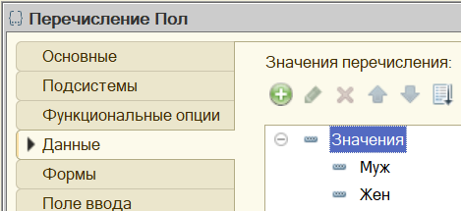
Рисунок 1 – Перечисление «Пол»
Также было создано перечисление «Ед», содержащее различные единицы измерения.
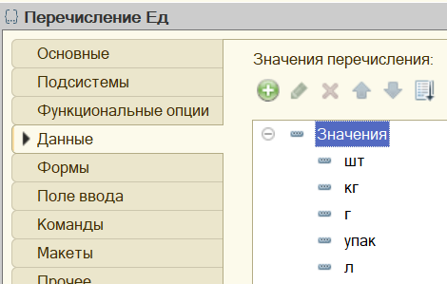
Рисунок 2 – Перечисление «Ед»
В рамках указанной предметной области была создана конфигурация, хранящая информацию о товарах, складах, контрагентах, закупках и продажах некого абстрактного торгового предприятия.
Сначала был сформирован простой справочник «Номенклатура», содержащий данные о конкретных товарах и материалах предприятия. Поле «ед» было представлено перечислением «Ед».
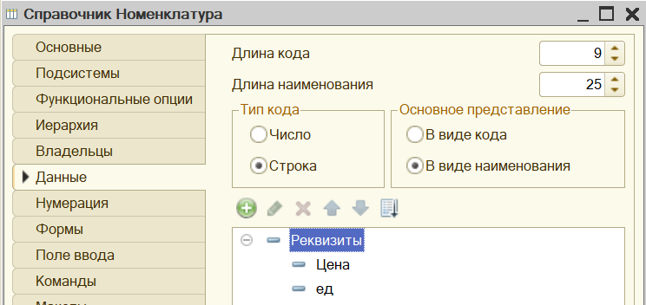
Рисунок 3 – Справочник «Номенклатура» (конфигуратор)
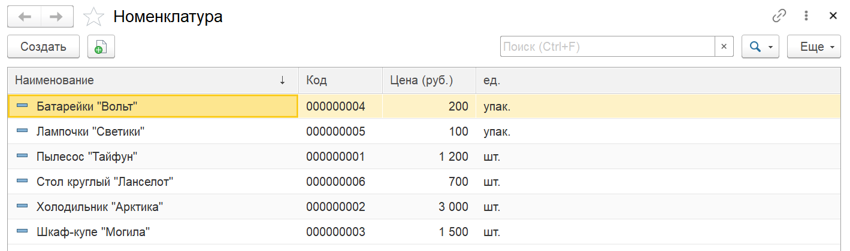
Рисунок 4 – Справочник «Номенклатура» (1С:Предприятие)
Был создан ещё один простой справочник «Контрагенты». В него была добавлена табличная часть «Связанные_лица», где могут быть описаны контакты конкретных людей, связанных с указанным юридическим лицом.
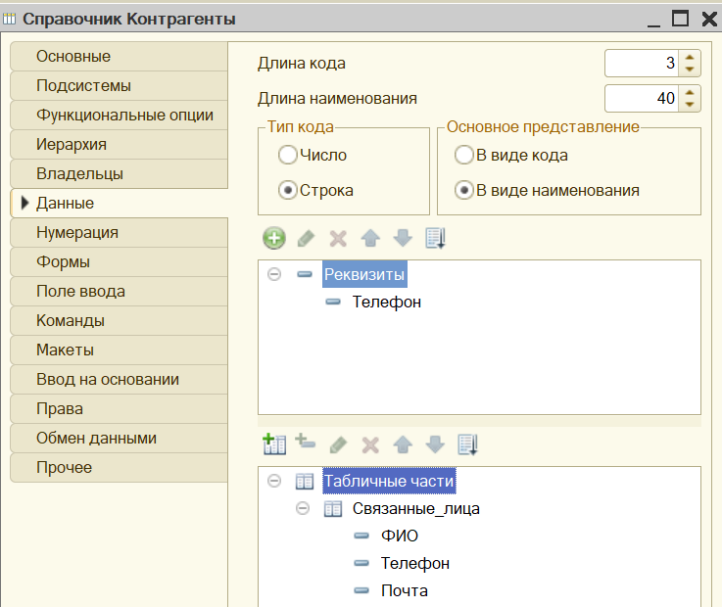
Рисунок 5 – Справочник «Контрагенты» (конфигуратор)
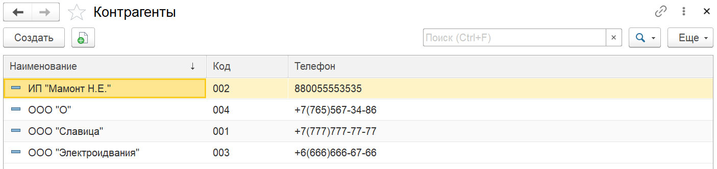
Рисунок 6 – Справочник «Контрагенты» (1С:Предприятие)
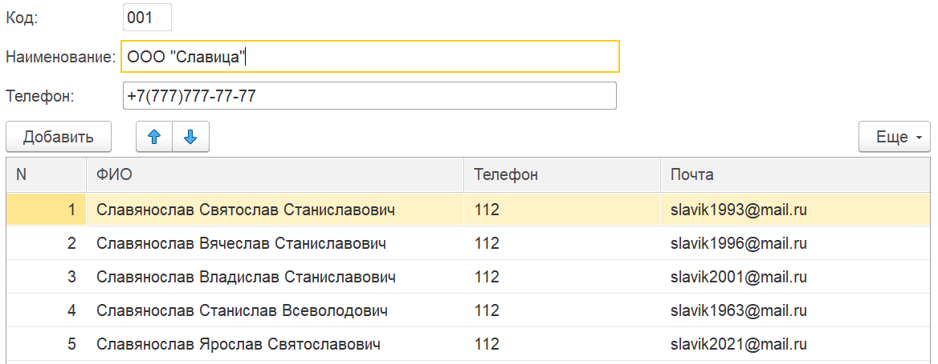
Рисунок 7 – Пример заполнения табличной части справочника «Контрагенты»
Был создан иерархический справочник «Склады», тип иерархии – групп и элементов. В нём хранятся складские помещения и торговые точки предприятия. Склады были разделены на оптовые и розничные.
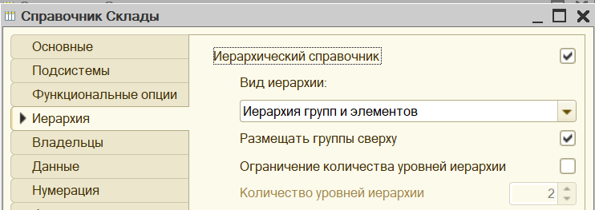
Рисунок 8 – Справочник «Склады» (конфигуратор)
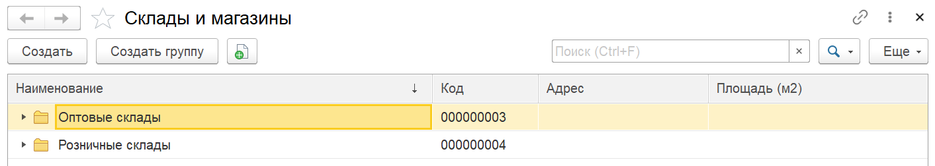
Рисунок 9 – Справочник «Склады» (1С:Предприятие)
Был создан простой справочник «Запасы», подчинённый справочнику «Номенклатура». В нём хранятся данные о наличии товаров и материалов на складах предприятия в некотором количестве.
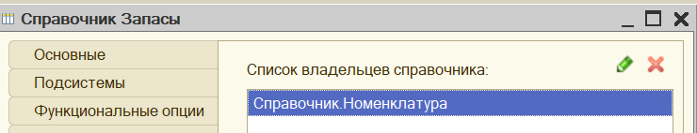
Рисунок 10 – Справочник «Запасы» (конфигуратор)
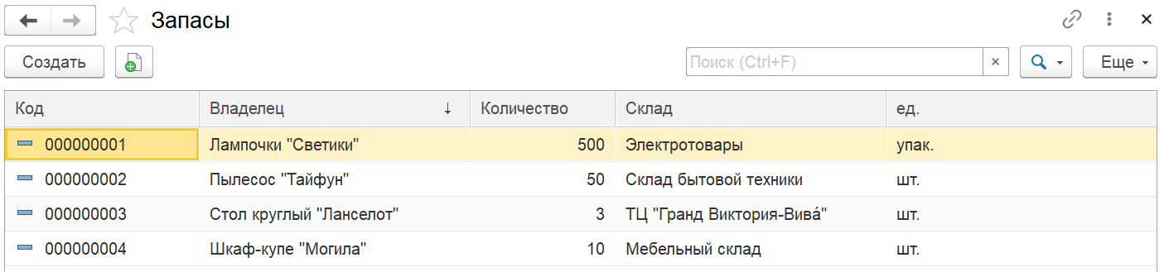
Рисунок 11 - Справочник «Запасы» (1С:Предприятие)
Был создан документ «Закупки». В нём есть табличная часть, в которой содержатся закупленные товары и материалы. Документ можно провести, однако на состояние учёта это никак не влияет ввиду недоступности конструктора движений в используемой версии 1С.
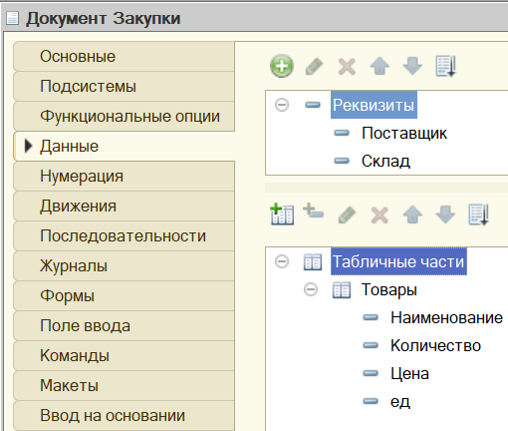
Рисунок 12 - Документ «Закупки» (конфигуратор)
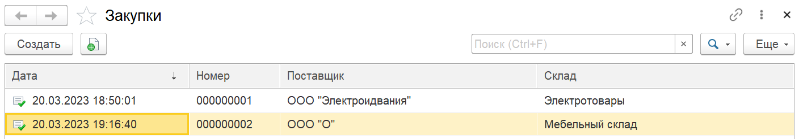
Рисунок 13 - Документ «Закупки» (1С:Предприятие)
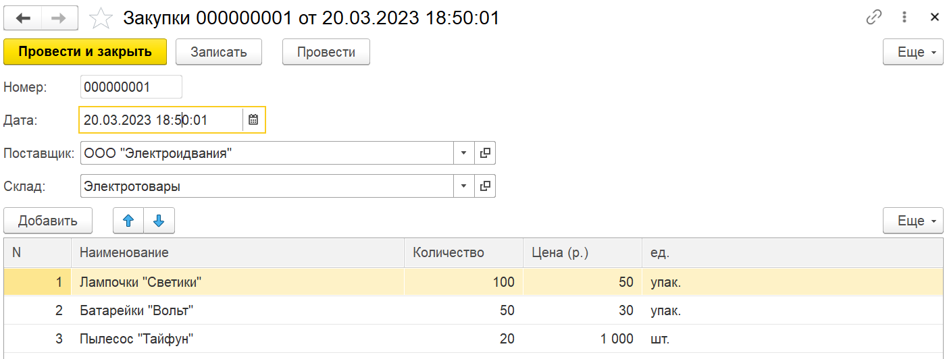
Рисунок 14 – Заполнение табличной части документа «Закупки»
Аналогично ему был создан документ «Продажи», содержащий информацию о количестве проданных товаров в определённую дату.
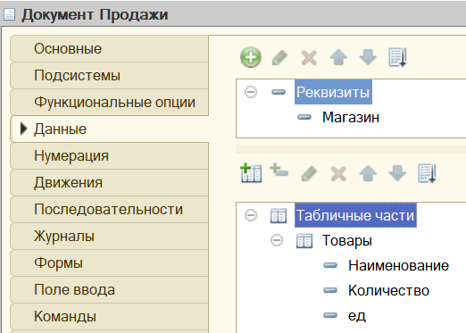
Рисунок 15 – Документ «Продажи» (конфигуратор)
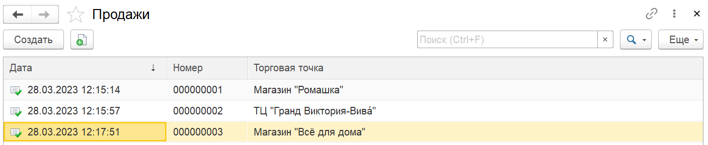
Рисунок 16 – Документ «Продажи» (1С:Предприятие)
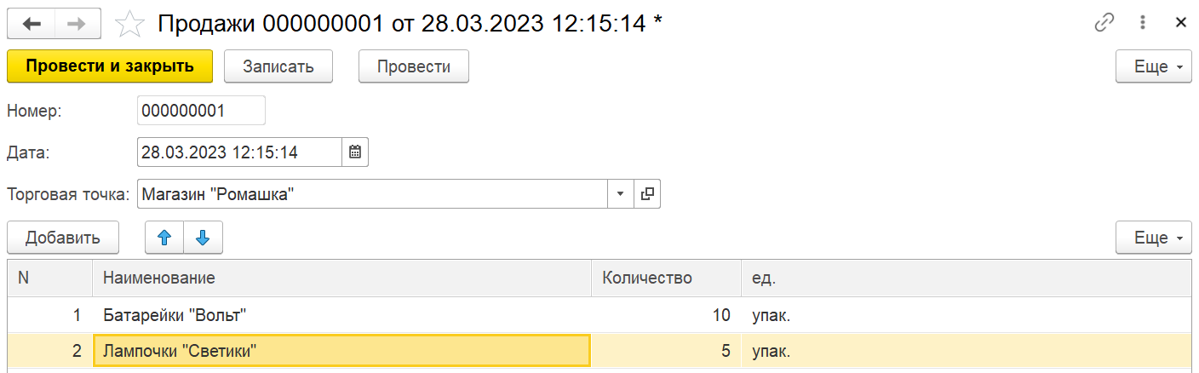
Рисунок 17 – Заполнение табличной части документа «Продажи»

1.4. Вывод
В ходе работы были изучены основные средства администрирования и прикладные объекты конфигурации «1С:Предприятие»: перечисления, справочники, документы.
В процессе на платформе 1С была составлена небольшая по функционалу конфигурация, хранящая данные по указанной в задании предметной области – управлению торговлей. Таким образом были отработаны принципы представления данных реальной предметной области в виде взаимосвязанных объектов конфигурации программы 1С.

